**Муниципальное автономное дошкольное образовательное учреждение**

**Центр развития ребенка – детский сад №9**

**Физкультурный досуг в бассейне:**

**«Веселые старты»**

**Цель:** приобщение детей к здоровому образу жизни посредством организации спортивной досуговой деятельности дошкольников в бассейне.

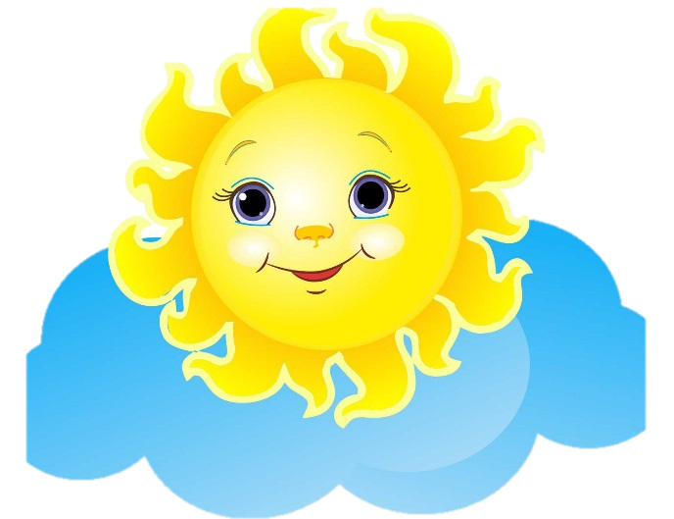**Задачи:  
Раздел:** ***«Плавание»***1.Продолжать совершенствовать движения ног в плавании способом кроль на груди, на спине.  
2.Поддерживать желание плавать под водой.  
Раздел «Здоровье»  
1. Способствовать укреплению здоровья ребёнка, его гармоничному психофизическому развитию.  
2. Совершенствовать опорно-двигательный аппарат, формировать правильную осанку.  
3. Повышать работоспособность организма.  
***Инструктор:***

**Здравствуйте, ребята!**

**Мы в бассейн всех приглашаем**

**День Здоровья начинаем!**

**С кем, ребята, вы дружны?**

**Знать об этом все должны!**

***Дети:* Солнце, воздух и вода**

**- Наши лучшие друзья!**

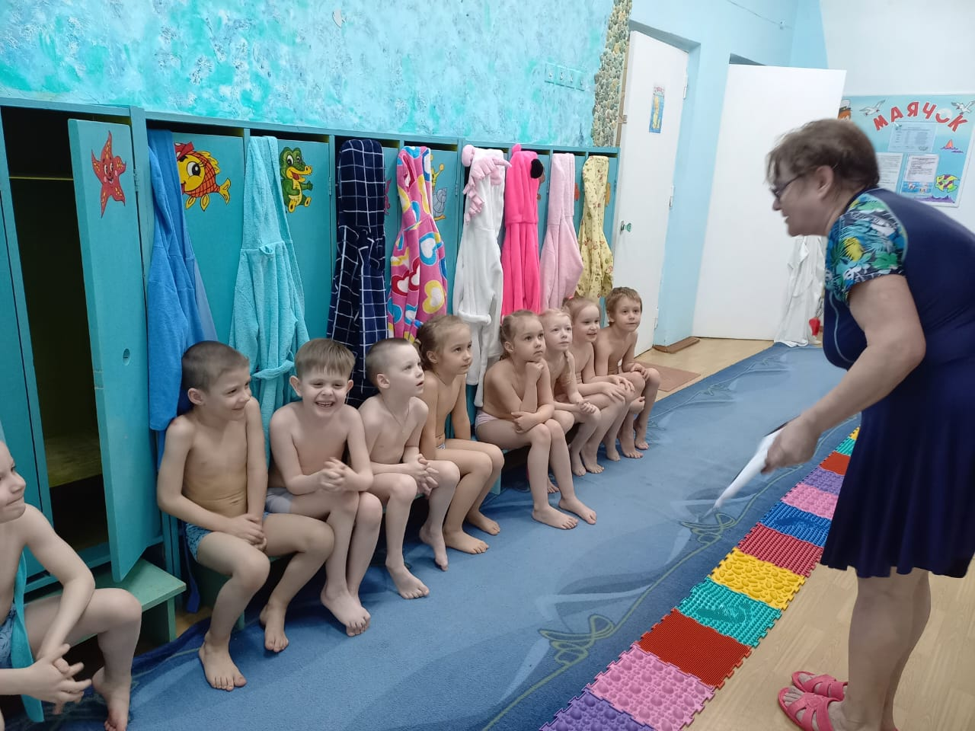Всемирный день здоровья в этом году наш детский сад решил отметить водными соревнованиями. Сегодня я приглашаю вас в наш бассейн на спортивное развлечение: **«Весёлые старты»**

***Инструктор:***

**Кто живет с водою дружно,**

**Для того пилюль не нужно.**

**Тот и весел и здоров**

**Без пилюль и докторов.**

**Очень любим мы купаться,**

**В теплой речке кувыркаться,**

**Не боимся глубины,**

**Будем мы смелы, сильны.**

**Знают взрослые и дети:**

**Без воды нельзя на свете,**

**Нужна вода, чтобы пить,**

**Чтоб лицо и руки мыть.**

**Поливать цветы в саду,**

**Рыбу разводить в пруду —**

**Значит, всюду и всегда**

**Людям всем нужна вода.**

***Инструктор:*** Внимание, внимание! Начинаем наши соревнования. Все готовы к трудностям? (Дети: да). Тогда – полный вперёд! И вот первое испытание для вас.

***Эстафета:* «Гонка катеров»**

Плавание лежа на круге с работой ног, способом кроль до противоположного бортика и обратно

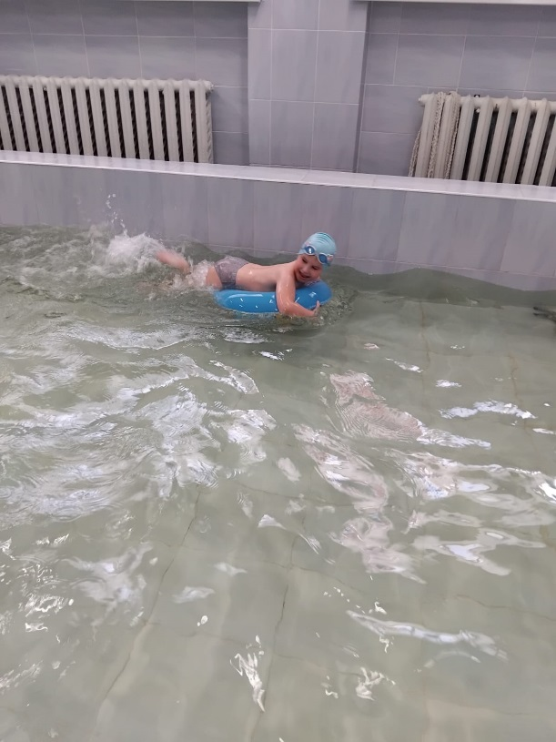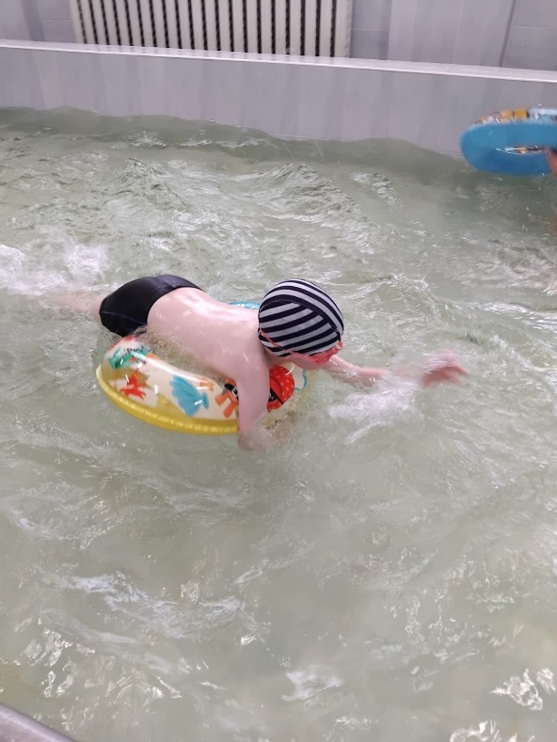

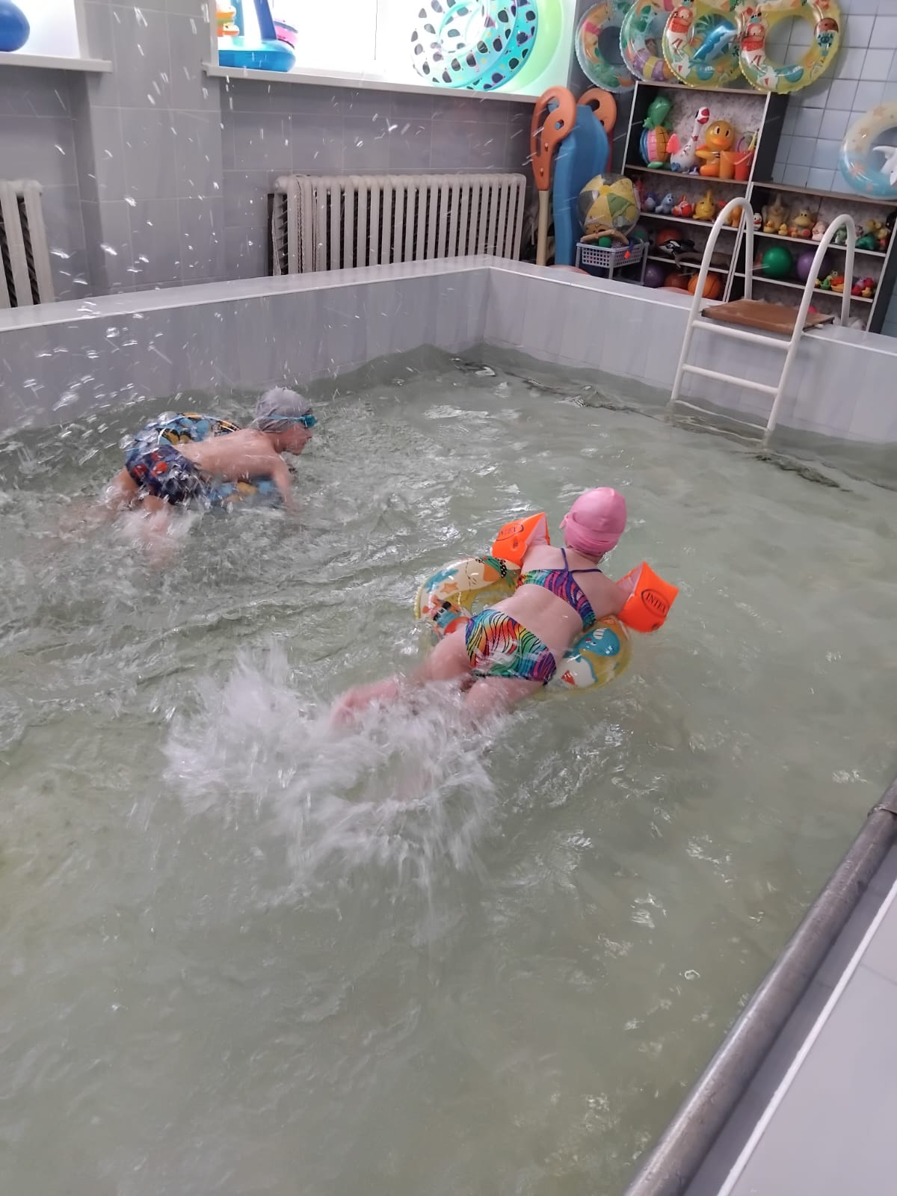

***Эстафета:* «Шустрые крабы»**

Ходьба в парах спиной друг к другу, до противоположного бортика и обратно.

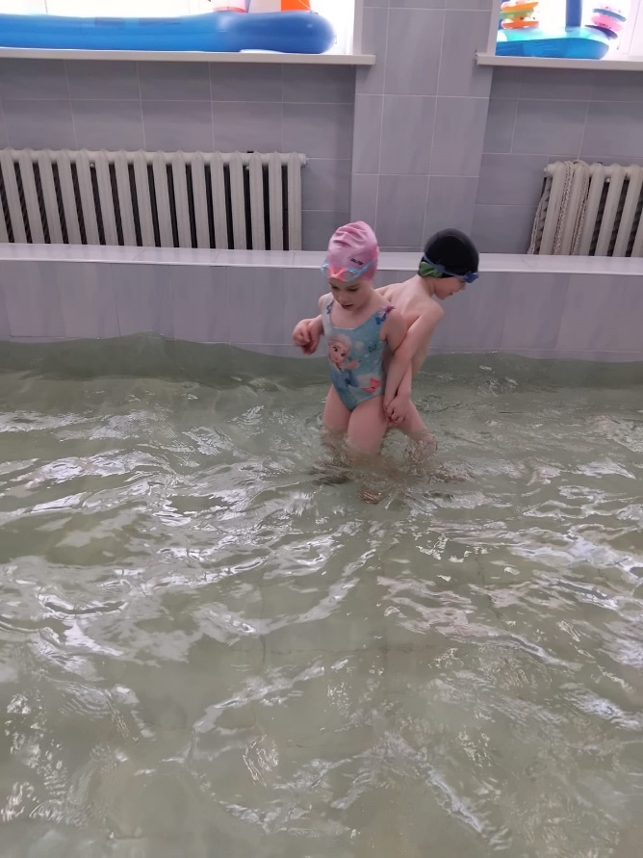Инструктор: Молодцы! Вы настоящие друзья, которые могут помочь друг другу справиться с трудностями.

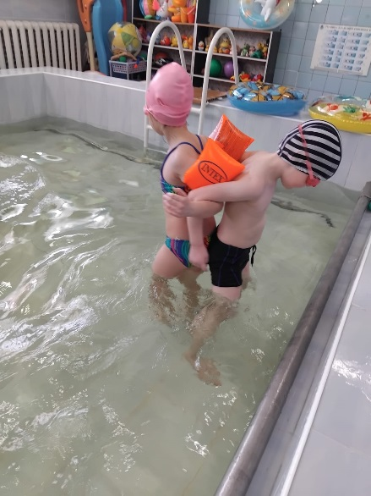

***Эстафета:* «Переправа» (с нудлами)**

Один ребенок берет аквапалку, заносит за голову, ложится на воду, другой ребенок берет палку и переправляет товарища к противоположному бортику, ребенок, который лежит на воде, работает ногами, способом кроль, затем ребята меняются местами.

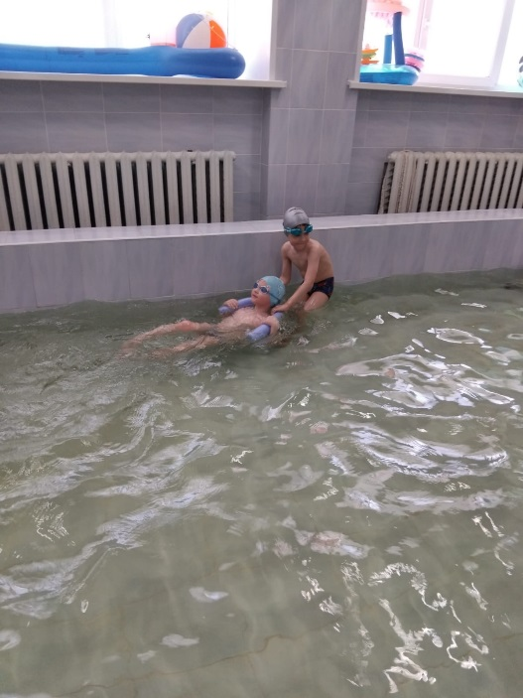

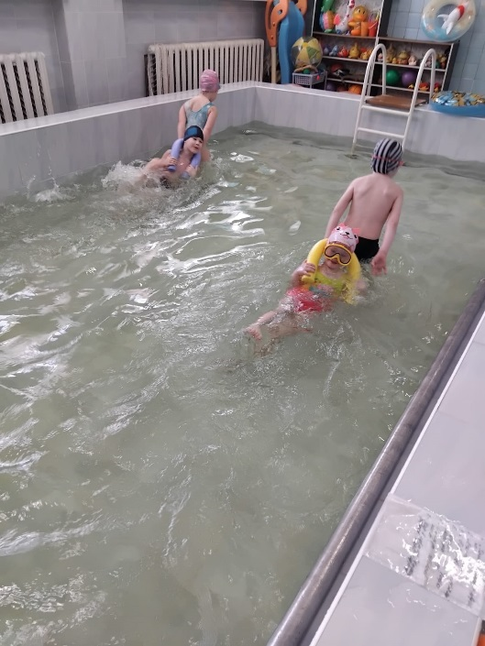

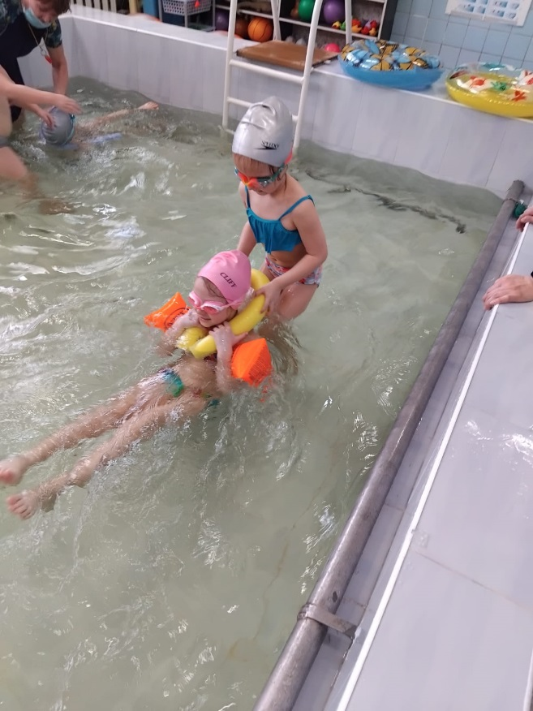

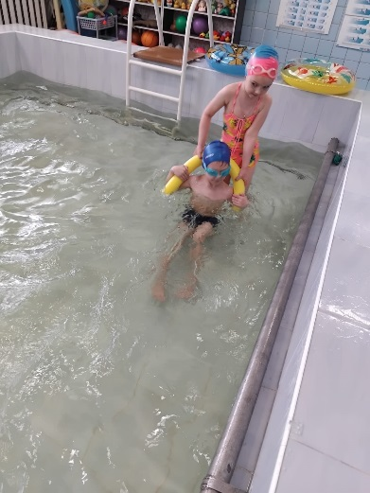

***Инструктор:***

**Посмотрите, восемь ног!**

**Это, дети, осьминог.**

**Быстро поменял он цвет,**

**Был он тут — теперь уж нет.**

***Эстафета:* «Осьминожки»**

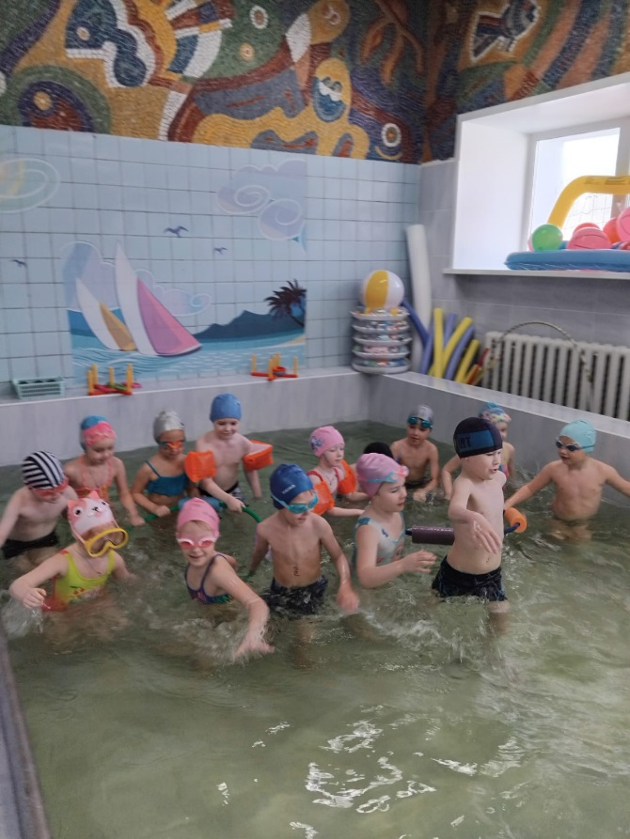В эстафете участвуют все дети одновременно. Они встают вокруг обруча и держатся за него одной рукой. «Осьминогу» необходимо быстро пройти дистанцию и вернуться обратно.

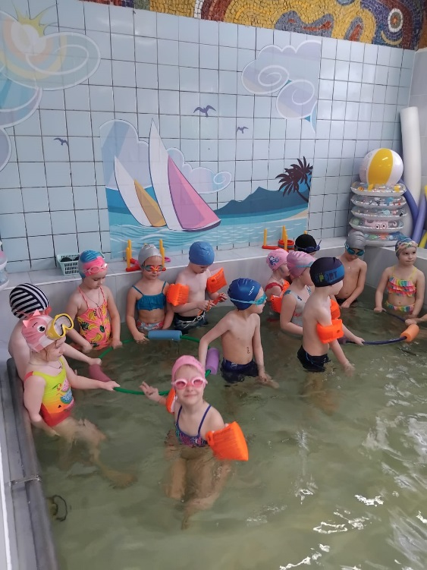

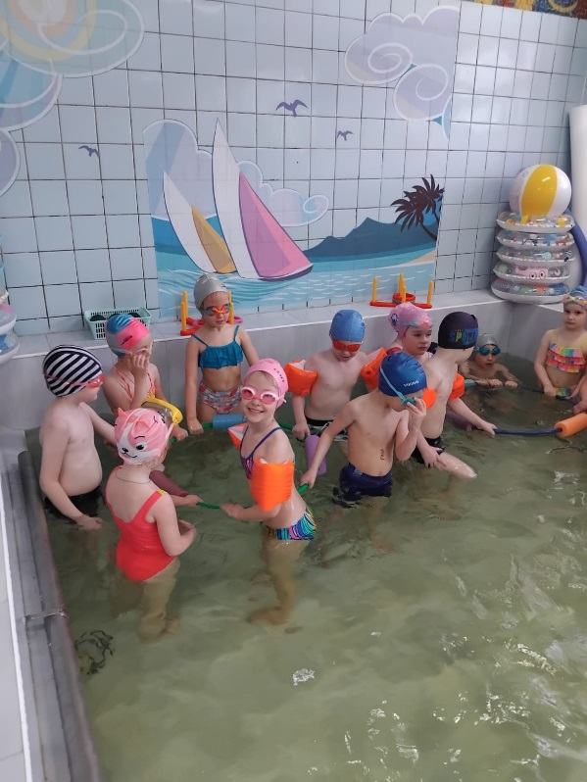

***Инструктор:***

**Вы, ребята, молодцы!**

**Все отличные пловцы,**

**Показали ловкость, силу,**

**Дружбу вашу всему миру,**

**А теперь пора прощаться,**

**В группу всем вам возвращаться,**

**Ну, а вы с водой дружите,**

**Дружбой этой дорожите.**

**Поправляйтесь, закаляйтесь,**

**Физкультурой занимайтесь.**

**Дружат с вами пусть всегда**

**Солнце, воздух и вода.**

